# Javascript如何实现继承

如何实现继承之前，先探讨一个问题，为什么要实现继承，继承的好处是什么呢？

继承就是子类继承父类的特征和行为，使得子类对象（实例）具有父类的属性和方法，或子类从父类继承方法，使得子类具有父类相同的行为，而不需要再次编写相同的代码，提高了代码的复用性。

工厂模式

工厂模式利用函数执行创建多个相似对象解决了复用属性和方法的问题，但无法确定实例对象的具体类型，所有实例对象的原型对象都指向Object类型。这里想要创建一个小轿车类型和SUV中型车的类型。

*function* createCar(*name*,*model*,*size*){

*var* o = {

            name:*name*,

            model:*model*,

            size:*size*

        }

        return o

    }

*var* car1 = createCar('BenChi','A','small')

*var* car2 = createCar('AoDi','Q5','middle')

    console.log(car1)

    console.log(car2)

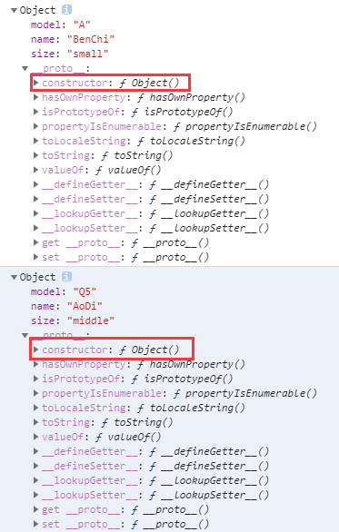

构造函数模式

原型模式

我们创建的每个函数都有一个prototype(原型)属性,这个属性是一个指针，指向函数的原型对象（类）。默认情况下，所有原型对象都会获得一个constructor（构造函数）属性，这个属性又指向prototype所在函数的指针。

当调用构造函数Animal创建一个新实例后，该实例将包含__proto__属性指向构造函数的原型对象。

